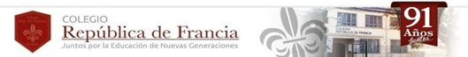

Colegio República de Francia

Primero Básico

Prof. Valentina Amaro C.

**Guía de Estudio de Historia, Geografía y Ciencias Sociales**

Nombre: ________________________________________Fecha: ____________________

OA 1: Nombrar y secuenciar días de la semana y meses del año, utilizando calendarios, e identificar el año en curso.

**Indicadores de evaluación:**

-Reconocen la existencia de distintas unidades temporales que permiten identificar fechas (día, mes, año).

-Identifican la fecha en que se encuentran, considerando día, mes y año.

-Mencionan el día en curso, el día anterior y el día posterior, como también el mes en curso, el anterior y el posterior.

-Identifican los días de la semana y los meses del año.

-Nombran en la secuencia adecuada los días de la semana y los meses del año.

-Identifican los meses del año en un calendario.

-Identifican que el mes que está antes o después de uno determinado.

-Relacionan acontecimiento o celebridades a los meses del año.

-Responden preguntas a partir de la observación de un calendario.

1. Recuerda los días de la semana y los meses del año con estos videos.

<https://www.youtube.com/watch?v=C2DNBnhMpvQ>

Los días de la semana canción para niños

<https://www.youtube.com/watch?v=NEyIY1Ufx94>

Meses del Año Cantando Aprendo a Hablar

2. Comenta con tu familia.

¿Qué imagen representa un calendario? Marca con un ticket tu respuesta.

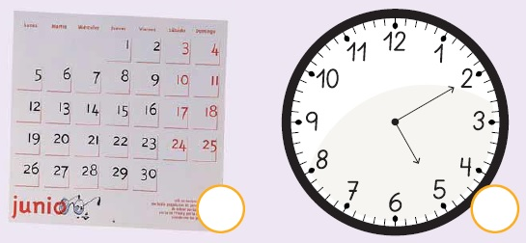

¿Tienes un calendario en casa?

¿Lo usas?

¿Para qué? ¿En qué instancias?

**¿Qué es el calendario?**

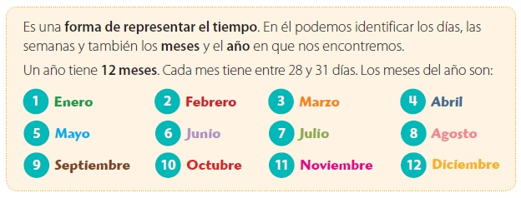

3. Observa atentamente el calendario y realiza las actividades sugeridas.

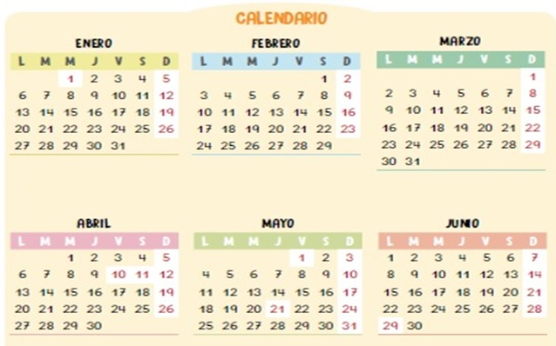

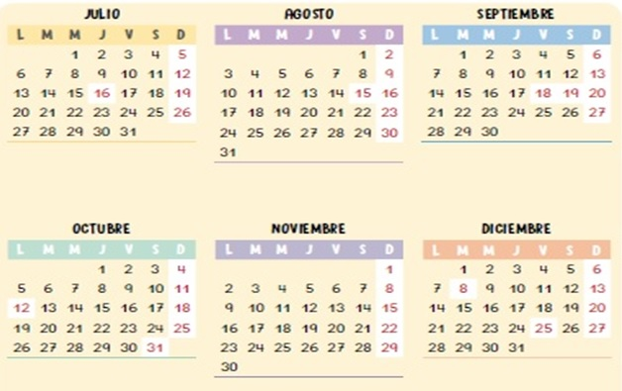

A. Encierra el nombre de los meses del año. Sigue el ejemplo.

B. ¿Cuántos meses tienen un año?

C. Marca con una X roja el mes de tu cumpleaños.

D. Marca con una X azul el mes del cumpleaños de tu mamá

E. Encierra en una cuerda roja el mes en que entras a clases.

F. Encierra en una cuerda verde el mes que se celebra Fiestas Patrias.

G. ¿En qué mes estamos?

H. ¿Cuál fue el mes pasado?

I. ¿Cuál será el próximo mes?

J. ¿Qué mes está antes de agosto?

K. ¿Qué mes está después de noviembre?

L. ¿Cuál es tu mes preferido? ¿Por qué? Escribe y dibuja.

4. Recorta y pega cada acontecimiento o celebración en el mes que corresponda.

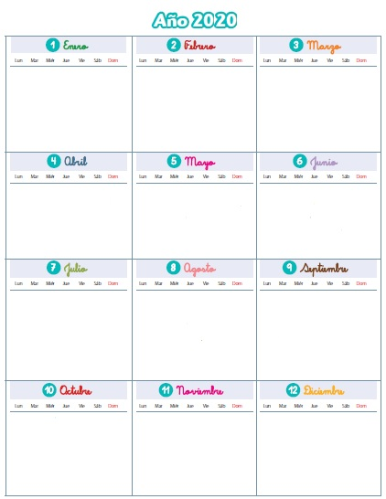

Ficha recortable. C:\Users\Valentina\Desktop\Sin título.jpg

